**日期：2018/5/8**

**品种1： NI1807.SHF**

**基本面消息：**

ccmn沪镍走势：今日沪镍高位运行，主力月1807合约开盘104790元/吨，盘中最高105850元/吨，最低103870元/吨，结算价104860元，收盘105160元/吨，收盘上涨1030元，涨幅0.99%；今日沪镍全部合约成交756526手，持仓量增加28566至671662手。主力合约成交566508手，持仓量增加19276手至321420手。北京时间15:40，伦镍最新价报13995美元，涨45美元。

据长江有色金属网统计：

1. 今日ccmn长江有色网1#镍价报104300-104700元/吨，均价104500元/吨，涨50元，

2. 华通现货1#镍价报104200-104750元，均价104475元/吨，涨225元，

3. 广东现货镍报104800-105800元/吨，涨600元，

4. 今日金川公司将金川镍出厂价由104800元/吨上调至105400元/吨，涨幅600元。

6. 国内市场现货镍今日报价在每吨104200-105800元之间。

ccmn镍市分析：今日国内现货镍价格上涨，贸易商报价维持坚挺，下游厂商多为入市询价，实际采购积极性不高，市场成交氛围冷清。

15min K 时间：4/12 – 5/8

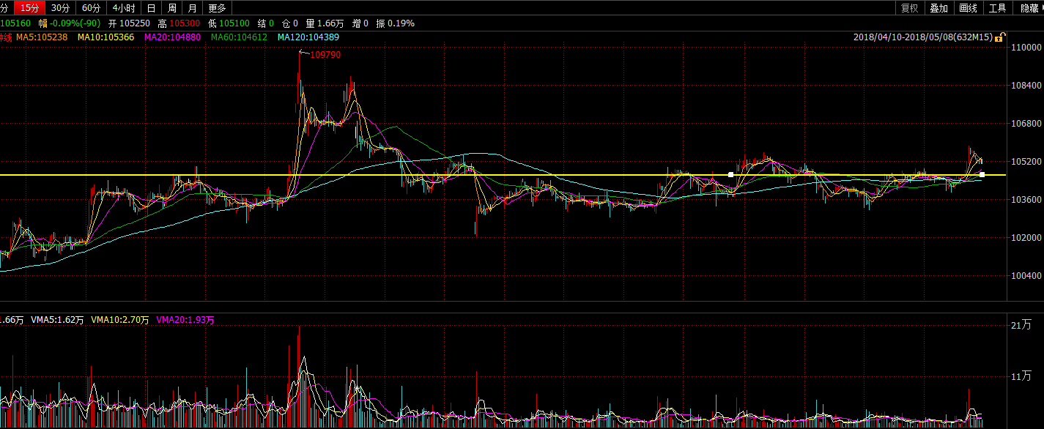

15min K 时间：4/23 -5/8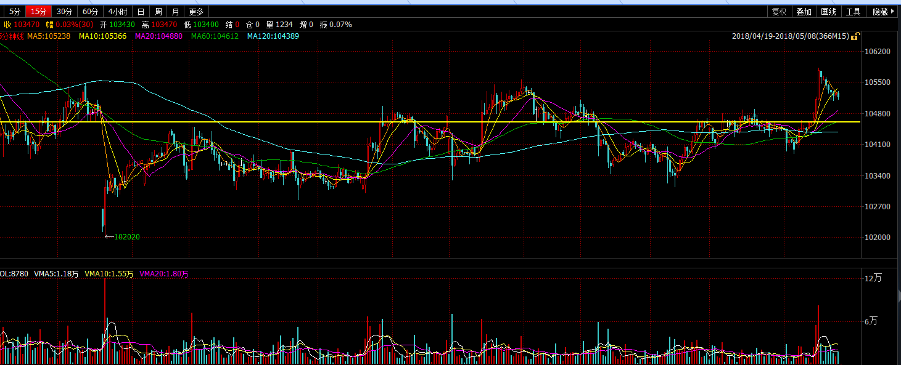

15 min K 时间：5/4 -5/8

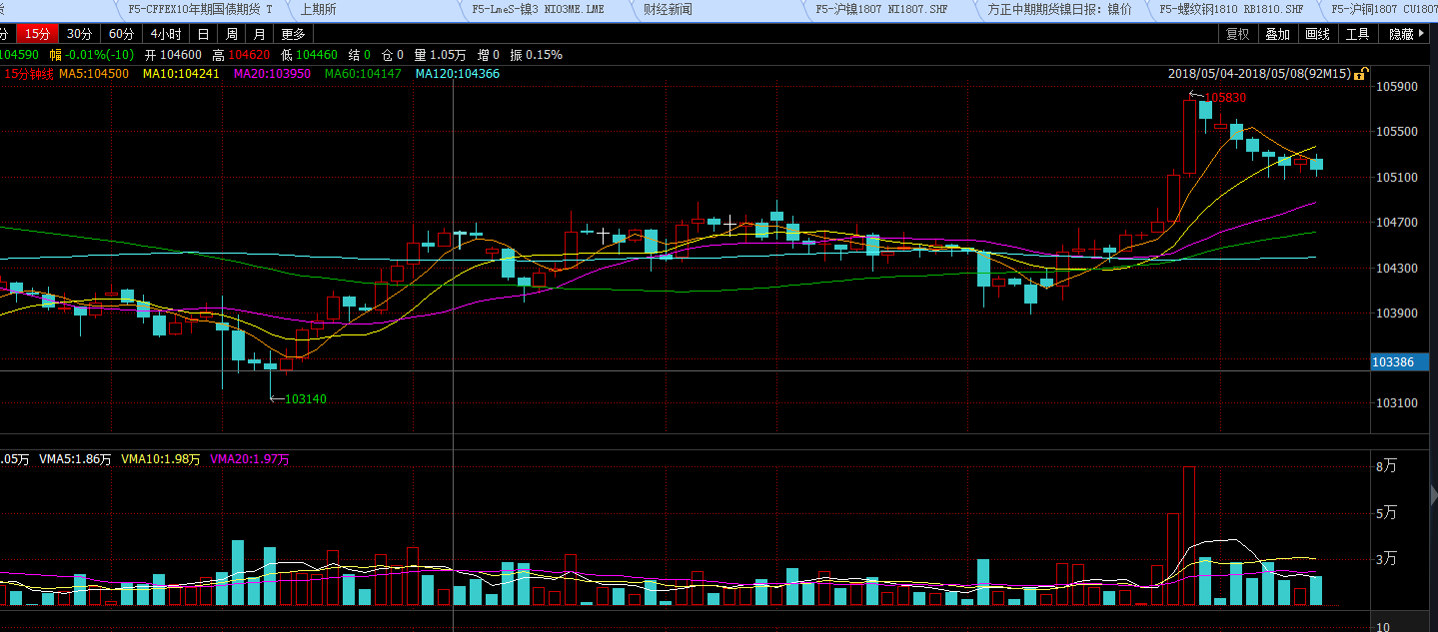

NI 1807合约最近以震荡行情为主， 五一收假以来，5月2日到今天，均为震荡行情，震荡只要区间为 103500 – 105000， 且震荡区间为慢慢收敛状态； 昨天5月7日到今天早盘10:30之前都是横盘状态，104600- 104300， 只要价格突破104600（4/23收盘和夜盘开盘跳空缺口的上界价格，贸易战价格回调留下的缺口），空头就会把价格压下去，104600一直站不上去， 但是104300是支撑位，只要价格跌下104300，就会迅速拉回到这个价格。 所以每次试探性的下跌突破，都是做多的好机会。

今天早盘一度放量上涨， 突破104600,104800,105000等重要点位，最高价105830，收盘前回调至105160（（104500+105830）/ 2 = 105165； 刚好回调了一半 ）；

**复盘交易策略：**

**复盘行情：**

对于上涨趋势中的震荡行情，震荡区间收敛缩小，最低价一直增大，上方有明显压力位，每次突破都被空头打压下来，但是一直试探突破， 由于多次突破不了，在104600突破后多头的单子，会平仓，以及空头的双重力量，会使得价格向下突破， 当是会在之前的支撑位被迅速拉回，跌不下去，形成震荡行情，**上升三角形形态**

**复盘策略：**

市场尝试突破之前的压力位（104600）会回落， 若下跌到之前的支撑位，可以挂单多进去，设置止损位，就不要动了，等待行情突破，由于之前在104600位置震荡了很久，一旦突破，很多空头会平仓，多头也会进场， 可以抓住一波上涨行情。

判断好了压力位104600以下的支撑位，这里为104200-103960的价位，可以挂多单买入，之后不要急着挣钱跑掉， 要钓大鱼，long and hold，只要没有跌破自己的入场点，就等待一波可能较大的上涨行情。